Паттерн Мультитон (пул одиночек)

Паттерн предназначен для предоставления доступа к экземплярам некого класса. Суть в том, что эти экземпляры классы едины для всего проекта и из любого места кода мы получим одни и те же объекты.

Паттерн аналогичен Singleton, разве что может хранить много объектов.

UML-диаграмма паттерна.

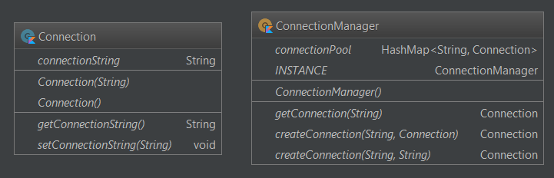

В архиве проект с реализацией паттерна на языке Kotlin в intellij idea